УЧРЕЖДЕНИЕ ОБРАЗОВАНИЯ «БЕЛОРУССКИЙ ГОСУДАРСТВЕННЫЙ УНИВЕРСИТЕТ ИНФОРМАТИКИ И РАДИОЭЛЕКТРОНИКИ»
МИНИСТЕРСТВО ОБРАЗОВАНИЯ РЕСПУБЛИКИ БЕЛАРУСЬ

Лабораторная работа № 3.11

Тема:

«Изучение влияния температуры на проводимость
металлов и полупроводников»

Выполнили:  Трацевский И.С.  Москалёв П.А.  Студенты группы 350531 | Проверил:  Величко О.И.

Минск, 2015
- Цель работы.

а) Изучить теорию электропроводности твердых тел.
б) Исследовать температурную зависимость электропроводности металла и
полупроводника.
в) Рассчитать энергию активации собственного полупроводника.

- Схема установки.
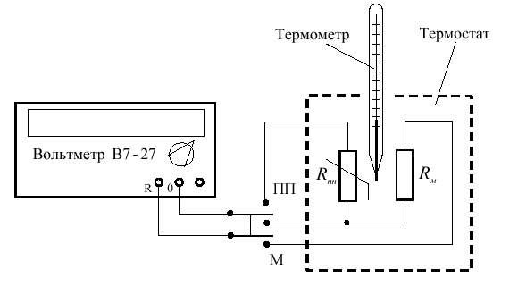

- Таблица измерений.

Результаты измерений и вычислений.
№ | t, °C | T, K | 1/T, K⁻¹ | R_{м}, Oм | R_{пп}, Oм | LnR_{пп}
1 | 18 | 291 | 0.003436426 | 601 | 338 | 5.823046
2 | 20 | 293 | 0.003412969 | 604 | 329 | 5.796058
3 | 25 | 298 | 0.003355705 | 611 | 315 | 5.752573
4 | 30 | 303 | 0.00330033 | 617 | 304 | 5.717028
5 | 35 | 308 | 0.003246753 | 621 | 291 | 5.673323
6 | 40 | 313 | 0.003194888 | 627 | 283 | 5.645447
7 | 45 | 318 | 0.003144654 | 632 | 272 | 5.605802
8 | 50 | 323 | 0.003095975 | 638 | 265 | 5.57973
9 | 55 | 328 | 0.00304878 | 644 | 257 | 5.549076
10 | 60 | 333 | 0.003003003 | 651 | 250 | 5.521461
11 | 65 | 338 | 0.00295858 | 658 | 243 | 5.493061

По полученным экспериментальным данным построим графики

График зависимости R_{M} от T.
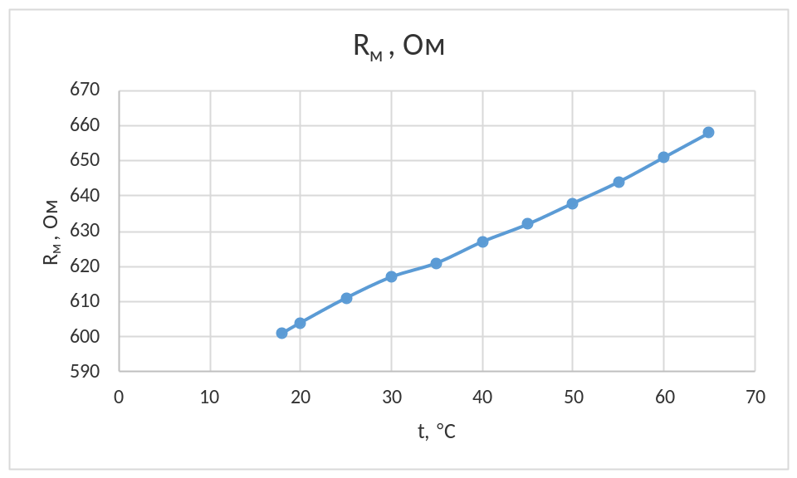

График зависимости R_{пп} от T.
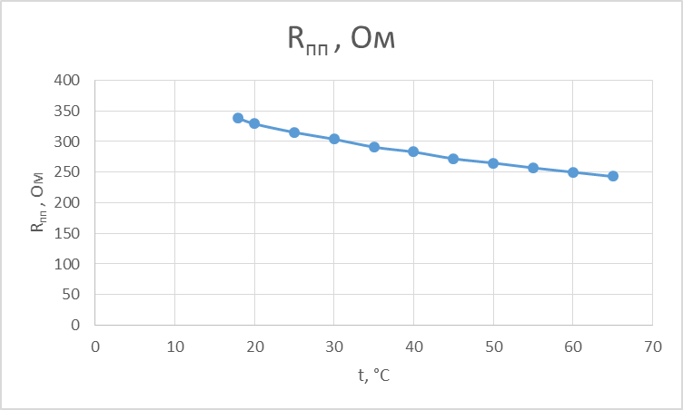

Температурный коэффициент сопротивления металла α рассчитаем по крайним полученным экспериментально значениям по формуле:

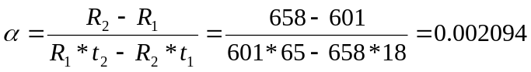

График зависимости 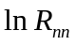 от 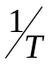.
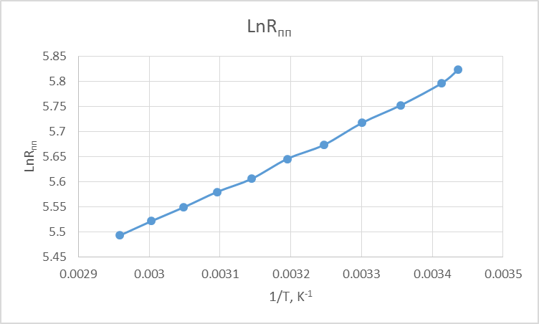
Энергию активации собственного полупроводника рассчитаем по крайним полученным экспериментально значениям по формуле:

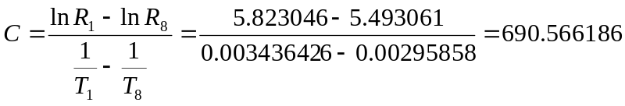
эВ.

- Вывод.

